|  |  |  |
| --- | --- | --- |
|  |  |  |
| partitureditor2 | coma2 | exakt |
|  |  |  |
| **How to:**  **Grundlagen der EXMARaLDA-Werkzeuge am Beispiel des Demokorpus** | | |
|  | | |

Dieses Dokument erklärt, wie die EXMARaLDA-Werkzeuge installiert werden und wie das Demokorpus genutzt werden kann, um einen ersten Eindruck des EXMARaLDA-Systems zu gewinnen. Weiterführende Dokumente und Literatur können unter „Hilfe & Dokumentation“ auf der EXMARaLDA-Homepage abgerufen werden (<http://www.exmaralda.org/hilfe.html>).

**Inhalte**

A. Installation der Werkzeuge 2

1. Download 2

2. Installation von Java Runtime 2

3. Installation 2

B. Demokorpus 3

C. Partitur-Editor 3

D. Corpus Manager 5

E. EXAKT 6

[Systemversion 1.5.1.]

**A. Installation der Werkzeuge**

1. **Download**

Die Werkzeuge können auf <http://www.exmaralda.org/downloads.html> heruntergeladen werden. Es handelt sich jeweils um die aktuellsten Versionen. Previews, d.h. Vorabversionen sind unter <http://www.exmaralda.org/previews2.html> zu finden.

Welche und wie viele Dateien benötigt werden, hängt von Ihrem Betriebssystem ab:

* Windows: eine Installationsdatei, die alle EXMARaLDA-Werkzeuge enthält
* Macintosh: drei Symbole (icons), von denen jede jeweils ein EXMARaLDA-Werkzeug enthält
* Linux: ein tar-Archiv (Tarball),die alle EXMARaLDA-Werkzeuge enthält

1. **Installation von Java Runtime**

Damit die Werkzeuge fehlerfrei funktionieren, wird Java Runtime Environment (JRE) benötigt. Eine JRE ist auf Macintosh bereits vorinstalliert. Ob unter Windows oder Linux eine vorhanden ist, lässt sich feststellen, indem Sie "java -version" in das Terminalfenster eingeben.

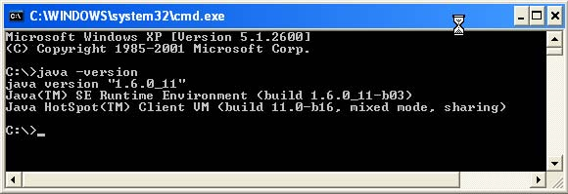

MC900349997[1]Falls keine JRE installiert ist, kann die aktuellste JRE-Version von **Sun/Oracle** unter <http://java.com/en/download/manual.jsp> kostenlos heruntergeladen werden. Beachten Sie bitte, dass bei einigen Linux-Distributionen eine JRE vorinstalliert ist, die jedoch *nicht* die JRE von **Sun/Oracle** ist. EXMARaLDA arbeitet nicht effizient mit diesen vorinstallierten JREs, weshalb sie mit der aktuellsten JRE-Version von **Sun/Oracle** ersetzt werden sollten.

1. **Installation**

Nachdem die geeignete Version heruntergeladen wurde, ist der weitere Installationsvorgang einfach:

* Windows: nach Doppelklick auf „setup.exe" den Anweisungen folgen
* Macintosh: die Disk-Image-Dateien mounten und die mitgelieferten Anwendungsdateien an den gewünschten Speicherort auf dem Computer ziehen
* Linux: das tar-Archiv am gewünschten Speicherort auf dem Computer entpacken

**B. Demokorpus**

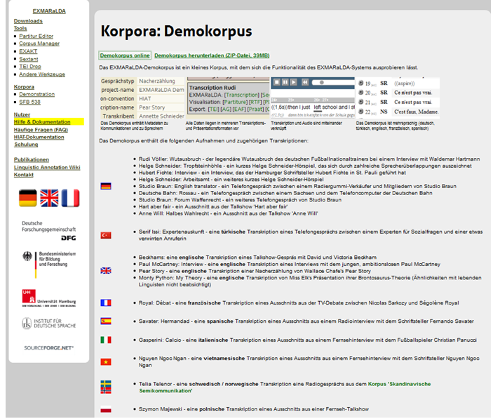Das Demokorpus bietet einen guten Überblick über die verschiedenen Funktionen des EXMARaLDA-Systems: <http://www.exmaralda.org/corpora/demokorpus.html>.

2

1

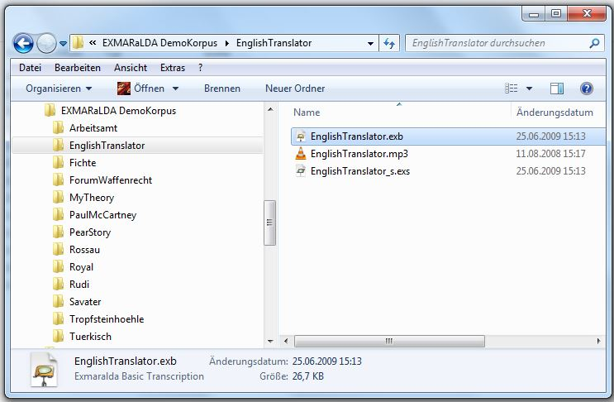Sie können mit einer Suche in der Online-Version des Korpus beginnen (1) – dort befinden sich die Transkriptionsbeispiele in mehreren Sprachen (s. auch „How to use an EXMARaLDA corpus"). Es gibt zudem auch die Möglichkeit, ein ZIP-Archiv des Demokorpus herunterzuladen (2). In den folgenden drei Sektionen wird angenommen, dass das Demokorpus heruntergeladen und auf dem Computer entpackt wurde. Die entpackte Ordnerstruktur (3) sollte dann wie folgt aussehen:

# C. Partitur-Editor

3

Um einen ersten Eindruck vom Partitur-Editor zu bekommen, starten Sie diesen

* unter Windows durch Eingabe des Namens im Startmenü oder durch Doppelklick auf das Symbol auf dem Desktop
* unter Macintosh durch Doppelklick auf das Symbol der Applikation
* unter Linux durch Doppelklick auf „partitureditor.sh” oder durch Abrufen des Shell-Skripts über das Terminalfenter (ggf. die Datei vor dem ersten Start als „ausführbar” markieren)

und öffnen Sie eine Basistranskriptionsdatei aus dem Demokorpus: Datei > Öffnen (1). Basistranskriptionen können in allen Verzeichnissen auf der ersten Ebene gefunden werden (also „Arbeitsamt'“, „English Translator“ usw.). Sie haben die Endung „.exb". Zum Beispiel könnten Sie die Transkriptionsdatei „Rudi/Rudi_Voeller_Wutausbruch.exb“ im Partitur Editor öffnen:

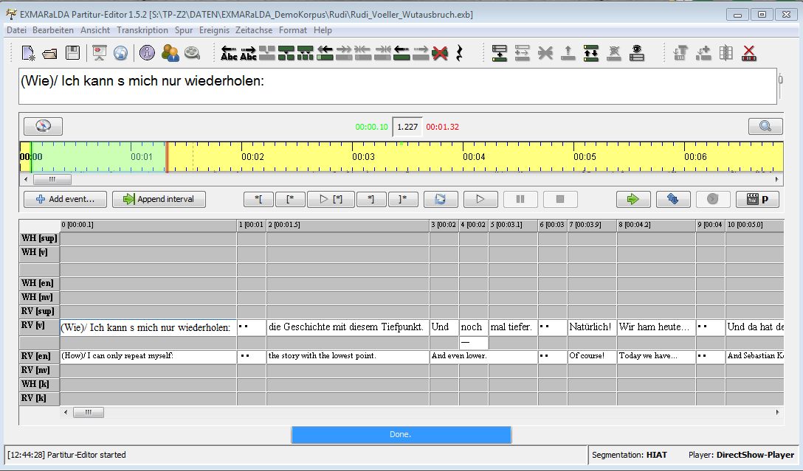

1

Folgende Dokumente können hilfreich sein, um von hier aus fortzufahren:

* Videotutorial zum Partitur-Editor
* Quickstart-Dokumente zum Partitur-Editor
* Partitur-Editor Handbuch

**D. Corpus Manager**

Um einen ersten Eindruck vom Corpus Manager zu bekommen, starten Sie das Programm (siehe oben) und öffnen Sie die Korpusdatei des Demokorpus über Datei > Dokument (1). Die Korpusdatei befindet sich im obersten Verzeichnis heißt: „EXMARaLDA_DemoKorpus.coma”. Nach dem Öffnen, einfach zum Reiter Daten (2) wechseln, um über die Listen auf der linken und rechten Seite die Metadaten zu den Kommunikationen (3) und Sprechern (4) einzusehen:

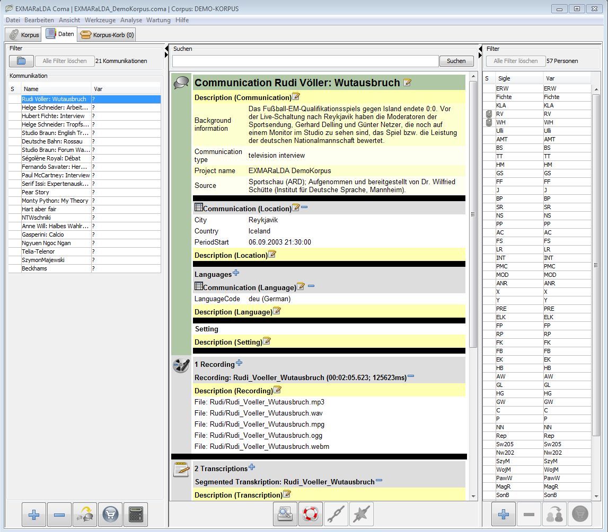Folgende Dokumente können hilfreich sein, um von hier aus fortzufahren:

4

3

1

2

* Corpus Manager Handbuch
* Quickstart-Dokumente zu Coma

**E. EXAKT**

Um einen ersten Eindruck vom Suchwerkzeug EXAKT zu bekommen, starten Sie das Programm und öffnen Sie über File > Open corpus die Korpusdatei des Demokorpus.

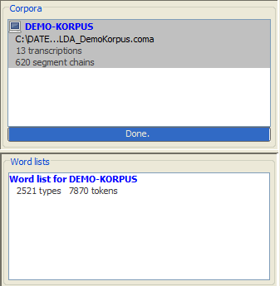Die Korpusdatei im obersten Verzeichnis heißt „EXMARaLDA_DemoKorpus.coma". Das Öffnen des Korpus kann einige Sekunden dauern, weil EXAKT zunächst einen Index und anschließend eine Wortliste erstellt. Das geöffnete Korpus und die Wortliste werden in der Sektion „Corpora” eingeblendet.

1

3

2

Eine neue Konkordanz wird automatisch geöffnet. Eine Test-Abfrage für das Wort „die“ kann gestartet werden, indem der reguläre Ausdruck**[1]** **\bdie\b** (1) in das Textfeld neben Search (2) eingetippt und anschließend die Eingabetaste gedrückt wird:

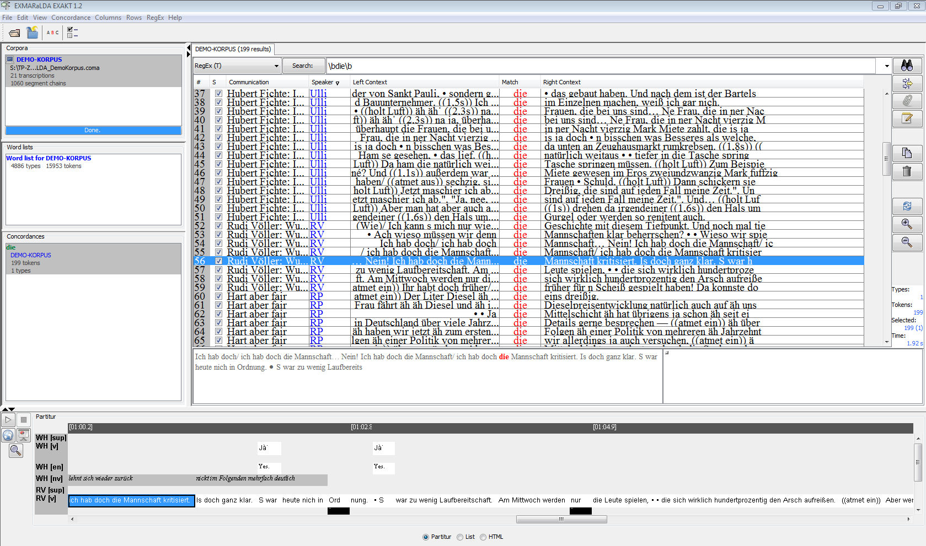

2

1

Folgende Dokumente können hilfreich sein, um von hier aus fortzufahren:

* EXAKT Handbuch
* Dokument „Quickstart Regular Expressions“

1. Die Zeichenfolge **\b** zeigt eine Wortgrenze an. Durch Eingabe von „die“ werden auch Wörter wie „diese“ oder „sondieren“ gefunden.